дата | №  урока | название  предмета | Ф. И. О.  учителя  (9193721081,  natali.sevostjanova2012@yandex.ru) | тема урока | задания для обучающегося
Среда,  02.02.2022 | 1 | Окружающий  социальный  мир | Севостьянова  Наталья  Васильевна | Знаки  дорожного  движения | На дорогах знаков много,  Их все дети должны знать!  И все правила движения  Должны точно выполнять.  – Что нам помогает ориентироваться на дорогах?  – Знаки дорожного движения.  – Конечно, вдоль дорог установлены специальные знаки, чтобы водитель, даже если он очень быстро едет, взглянул на знак и сразу же понял, о чем он предупреждает или сообщает. Поэтому водители обязательно должны знать все знаки, встречающиеся на дорогах. Когда вы станете взрослыми, тоже сможете научиться водить машину, а вот с дорожными знаками мы познакомимся сегодня и узнаем, что означает тот или иной знак.  – Все дорожные знаки делятся на предупреждающие, запрещающие, предписывающие, указательные и знаки сервиса (обслуживания).  – Указательные знаки. Эти знаки – синего цвета, квадратные или прямоугольные.  – Знак «Пешеходный переход» устанавливается на пешеходных переходах. Пешеход должен переходить дорогу только по этим переходам.  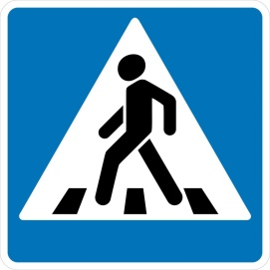  – Нарисованный автобус или трамвай внутри синего прямоугольника – это знак «Место стоянки». Он указывает, где пассажир может сесть в транспорт.  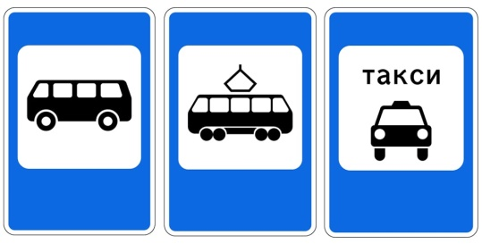  – Предупреждающие знаки – это треугольники желтого цвета с красной каемкой. Они предупреждают о чем – то.  – Знак «Пешеходный переход». Предназначен он только для водителей: предупреждает о том, что впереди пешеходный переход. Получив такое предупреждение, водитель должен быть очень внимательным. Но пешеходам переходить дорогу по этому знаку нельзя.  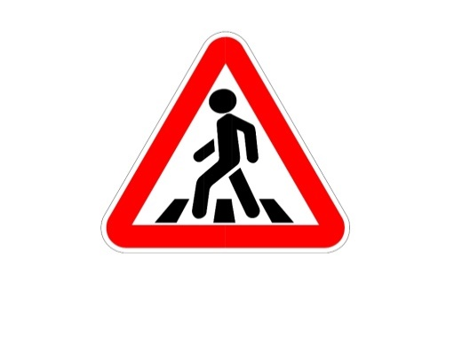  – Знак «Дорожные работы» предупреждает о том, что впереди на проезжей части, обочинах, тротуарах ведутся работы. За этим знаком могут оказаться ямы, строительные материалы, машины и механизмы.    – Знак «Дети» устанавливают у школ и детских парков. Водители и пешеходы здесь должны быть особенно осторожны.  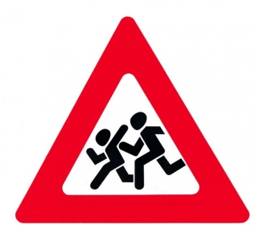  – Запрещающие знаки вводят разные запреты и ограничения. Имеют круглую форму с красной каймой или с красным фоном. Эти знаки говорят водителям о том, что движение запрещено вообще или запрещено движение какого – то вида транспорта.  – Всем пешеходам нужно запомнить знак «Движение пешеходов запрещено». Это единственный запрещающий знак, который относится только к пешеходам. Пешеход, изображенный на этом знаке, перечеркнут красной чертой.  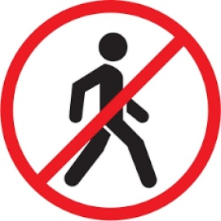  – Предписывающие знаки. Они имеют круглую форму и голубой фон, символы белого цвета. Знаки этой группы указывают места движения только одного вида транспорта, разрешают движение только в одном направлении.  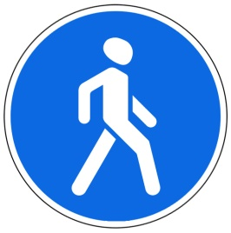  «Пешеходная дорожка»    «Велосипедная дорожка»  – Знаки сервиса оказывают участникам движения добрую услугу – указывают места расположения таких нужных объектов, как пункт питания, больница, автозаправочная станция, телефон, гостиница, пост ГИБДД и др.  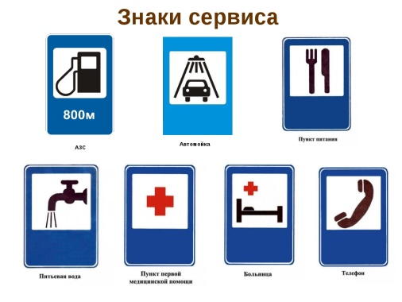  Игра «Что будет, если…»:  – А теперь давайте поиграем в игру. Я буду задавать вопросы, а ты будешьна них отвечать.  – Что будет, если пешеходы начнут переходить улицу, где им вздумается?  – Что будет, если на дороге убрать все дорожные знаки?  – Что будет, если водитель не знает сигналы светофора?  – Что будет, если водитель поедет по левой стороне проезжей части?  Физкультминутка  «Постовой»  Постовой стоит упрямый (шагаем на месте).  Людям машет: Не ходи! (движения руками в стороны, вверх, в стороны, вниз).  Здесь машины едут прямо (руки перед собой).  Пешеход, ты погоди! (руки в стороны).  Посмотрите, улыбнулся! (руки на пояс).  Приглашает нас идти! (шагаем на месте).  Вы, машины, не спешите! (хлопки руками).  Пешеходов пропустите! (прыжки на месте).  Игра «Это я, это я, это все мои друзья!»  А теперь я вас проверю,  И игру для вас затею.  Я задам сейчас вопросы –  Отвечать на них непросто.  Если ты поступаешь согласно правилам дорожного движения, то отвечай: «Это я, это я, это все мои друзья!». А если нет – молчи.  – Кто из вас идет вперед, только там, где переход?  – Кто летит вперед так скоро, что не видит светофора?  – Знает кто, что свет зеленый, означает – путь открыт,  – А что желтый свет всегда нам о внимании говорит?  – Знает кто, что красный свет говорит – дороги нет?  – Кто из вас, идя домой, держит путь по мостовой?  – Кто из вас в вагоне тесном уступил старушке место?  – Я буду загадывать загадку и показывать дорожный знак а ты давать его правильное название.  По полоскам чёрно-белым  Пешеход шагает смело.  Кто из вас ребята знает –  Знак что этот означает?  Дай машине тихий ход… (пешеходный переход)  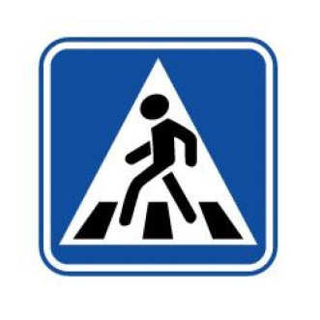  Я не мыл в дороге рук,  Поел фрукты, овощи  Заболел и вижу пункт  Медицинской …. (помощи)  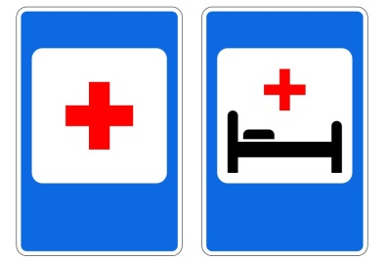  Путь не близок. На беду  Ты не взял с собой еду  Вас спасет от голоданья  Знак дорожный пункт …. (питания).  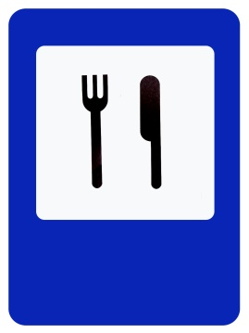  В этом месте пешеход  Терпеливо транспорт ждет.  Он пешком устал шагать,  Хочет пассажиром стать. (Знак «Место остановки автобуса»).  – Молодец! Отлично справился с заданием.  – С какими группами знаков ты познакомился?  – Какая главная задача всех знаков?  –Я желаю тебе быть внимательными на улицах нашего города.  Сколько знаний вдоль дорог!  Можно растеряться!  Их обязан твердо знать,  Чтоб домой добраться!  https://www.youtube.com/watch?v=LzXwlxmHEcE
 | 2 | Речь  и  альтернативная коммуникация | Севостьянова  Наталья  Васильевна | Чтение слов,  состоящих из буквы Ёё и других  ранее  изученных букв | Чтение с. 109 – 111 букваря В. В. Воронковой, И. В. Коломыткиной.  Воронкова, Валентина Васильевна. Букварь: Для коррекционных образовательных учреждений VIII вида / В. В. Воронкова, И. В. Коломыткина. – 4–е изд. – М.: Просвещение, 1998. – 142с.
 | 3 | Изобразительная деятельность | Севостьянова  Наталья  Васильевна | Соединения деталей  изделия | – При соединении деталей изделия путем прижатия ребенок одной рукой держит большую деталь, а другой плотно прижимает к ней более мелкую деталь.  – При соединении деталей путем примазывания ребенок плотно прижимает одну деталь к другой и примазывает большим (указательным) пальцем или стекой.  – Соединяя детали путем прищипывания, ребенок захватывает одновременно края двух деталей, зажимает их между подушечками большого и указательного пальцев и надавливает. Сначала ребенок выполняет один защип, потом несколько защипов.  https://www.youtube.com/watch?v=CS63FRJw0I4
 | 4 | Сенсорное  развитие | Севостьянова  Наталья  Васильевна | Мониторинг  кинестетического  восприятия | «Потерянные в рисе»  Цель: развитие кинестетического восприятия  Материалы: пакет риса; коробка или ведро; различные мелкие предметы.  Ход игры  Высыпаем рис в коробку или ведро (чем больше риса, тем увлекательней игра). Соберите по паре различных мелких предметов (ложки, пуговицы, монеты, карандаши и т. д.). Закопайте в рисе по одному предмету. Раздайте по одному предмету, попросите ребенка ощупать, а затем найти в рисе пару для каждого. Ребенок должен искать предмет только на ощупь.  «Предметы в конвертах»  Цель: развитие кинестетического восприятия  Материалы: обычные мелкие предметы бытового обихода, конверты, темный карандаш.  Ход игры  Положите плоский предмет, например расческу, в конверт. Попросите ребенка на ощупь определить, что спрятано в конверте. Если ребенок не может определить предмет, предлагаем ему получить рисунок, копированный притиранием – трем по конверту темным карандашом прям по предмету, пока на бумаге чудесным образом не проявляется форма. Скопировать притиранием можно практически любой текстурированный предмет. Далее можно побеседовать с ребенком о форме предметов.
 | 5 | Предметно –  практические  действия | Севостьянова  Наталья  Васильевна | Вынимание предметов  из  емкости | – Ребенок учится вынимать предмет из емкости (из коробки, ящика, шкафа и др.). Рекомендуем начинать работу с небольшого количества предметов (2 – 3). Взрослый выполняет действия совместно с ребенком, удерживая его руку в своей руке. Внимание ребенка обращается на завершенность задания: коробка, из которой вынимают предметы, остается пустой. Когда ребенок учится вынимать один предмет из другого (например, стаканчики, вставленные друг в друга), то он одной рукой держит предмет, другой рукой вынимает из него вставленный предмет.  https://www.youtube.com/watch?v=teGJPYQ7FzM
 | 6 | Двигательное  развитие | Севостьянова  Наталья  Васильевна | Ползание  на  животе | – Ребенок учится ползать по полу, гимнастической скамейке, через туннель. При ползании на животе ребенок учится поочередно выносить руки вперед и подтягивать ноги. Внимание обращается на то, чтобы живот ребенка касался поверхности, по которой он ползет.
Четверг,  03.02.2022 | 1 | Окружающий  природный  мир | Севостьянова  Наталья  Васильевна | Лес | Есть на земле огромный дом  Под крышей голубой.  Живут в нем солнце, дождь и гром,  Лес и морской прибой.  Живут в нем птицы и цветы,  Веселый звон ручья.  Живешь в том светлом доме ты  И все твои друзья.  Куда б дороги не вели,  Всегда ты будешь в нем.  Природою родной земли  Зовется этот дом.  – Про какой дом говорится в этом стихотворении?  – Что такое природа?  – Предлагаю отправиться в путешествие в один из уголков природы. Сядем на ковер и закроем глаза, перенесемся в этот уголок. (Аудиозапись «Звуки леса»).  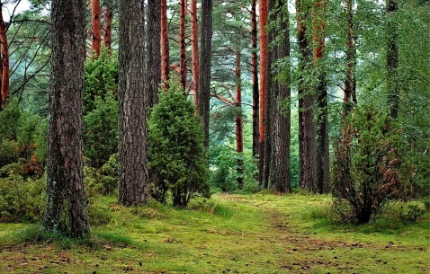  Здравствуй, лес,  Дремучий лес,  Полный сказок и чудес!  Ты, о чем шумишь листвою  ночью темной, грозовою?  Что нам шепчешь на заре,  Весь в росе, как в серебре?  Кто в глуши твоей таится –  Что за зверь?  Какая птица?  Все открой, не утаи:  Ты же видишь: мы – свои!  – Сегодня мы поговорим о лесе – нашем богатстве.  Для чего мы с лесом дружим  И зачем он людям нужен?  – Для чего нам нужен лес?  - Место отдыха.  - Столовая. (В лесу человек находит себе пищу – ягоды, орехи, грибы).  - Аптека. (В лесу много лекарственных растений. Лесной воздух тоже лечит.)  - Мастерская. Посмотри вокруг, какие вещи из дерева ты видишь?  (Шкафы, стулья, деревянный пол, двери. Из дерева строят и дома.)  - Дом. (Лес является домом для цветов, кустов, грибов потому что они растут в лесу. Лес является домом для птиц, животных, насекомых.)  – Присядем на стулья и поиграем в игру «Четвертый лишний». Только в лесу нельзя шуметь, поэтому произноси лишнее слово мне на ушко.  Игра «Четвертый лишний»  Ход игры: взрослый называет четыре слова, ребенок должен назвать лишнее слово:  - Заяц, еж, лиса, шмель.  - Бабочка, стрекоза, енот, пчела.  - Боровик, опенок, поганка, лисичка.  - Пчела, воробей, ласточка, утка.  - Кузнечик, божья коровка, воробей, комар.  - Береза, тополь, сосна, дуб.  Физминутка «Прогулка»  Дети по лесу гуляли, (Ходьба на месте)  За природой наблюдали. (Повороты головой влево – вправо)  Вверх на солнце посмотрели, (Встать на носки)  И их лучики согрели.  Чудеса у нас на свете,  Стали карликами дети. (Присесть, руки на поясе)  А потом все дружно встали, (Встать на носочках, руки на поясе)  Великанами мы стали.  Бабочки летали, (Бег на месте, плавно машем руками)  Крыльями махали.  Дружно хлопаем, (Хлопки в ладоши)  Ногами топаем. (Притопы на месте)  Хорошо мы погуляли (Дети присаживаются на свои места)  И нисколько не устали.  – Мы пришли в гости к природе, надо хорошо знать, как себя вести в лесу, выполнять определенные правила поведения.  Я буду говорить, как ведут себя некоторые люди в лесу, а ты будешь определять правильно это или неправильно.  - На полянке посидели,  Все попили и поели,  А потом пошли домой —  Мусор унесли с собой!  – Правильно?  - Можно по лесу гулять  Ветки с дерева ломать?  – Правильно?  - Девочки цветочки рвал  И в веночки заплетали  А полянка вся пуста —  Не осталось ни цветка!  – Правильно?  - Вот рогатка, вам ребятки, чтобы птичек пострелять.  Вот вам шумный пистолетик, чтоб зверюшек попугать.  Этим камнем тяжеленным можно гнезда разорять,  Этой палкой – выручалкой, все цветочки посшибать.  – Правильно?  И не сразу, и не вдруг,  Мы узнали: ЛЕС – наш друг.  Нет без ЛЕСА кислорода,  Сникнет сразу вся природа,  Без него дышать не сможем  И никто нам не поможет.  Сдуют ветры урожай  И тогда – прости, прощай!  Обмелеют наши реки,  Высохнут они навеки,  Заболеют все зверушки  Вплоть до маленькой норушки.  Нет без ЛЕСА нам лекарств,  На столах не будет яств.  Пропадет тогда планета,  Горько мне читать про это.  А поэтому, друзья,  Призываю всех вас я:  Каждый кустик берегите,  Без нужды костры не жгите,  Цените каждую травинку  И на листике дождинку.  Сбережем ЛЕС от огня  Для тебя и для меня.  Красота живая – ЛЕС,  Пусть растет он до небес!
 | 2 | Математические  представления | Севостьянова  Наталья  Васильевна | Ломаная  линия | Логическая игра «Что лишнее?»  – В каждой группе из четырех изображений найди лишнее.  – Объясни почему:  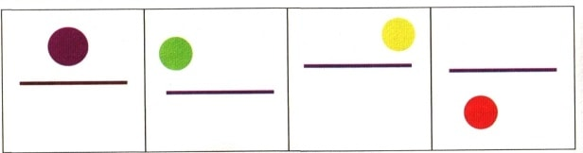  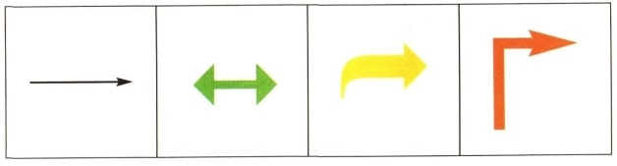  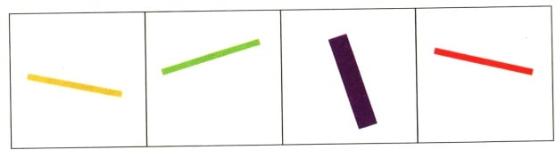  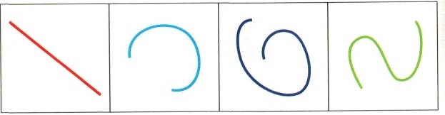  – Раздели изображения на три группы.  – Объясни, почему ты так сделал.  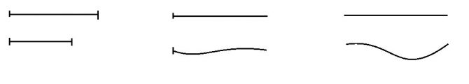  отрезки лучи линии  – Ответь на вопросы:  - Чем отрезок отличается от луча?  - Чего нет у луча?  - Чем отрезок отличается от линии?  Знакомство с новым геометрическим понятием «Ломаная линия»  – Ответить на вопросы:  - Какое название имеют линии, изображенные на первой картинке? (прямые линии)  - Как называются линии, изображенные на второй картинке? (кривые линии)  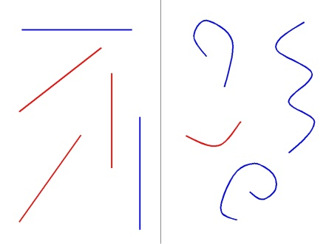  - А как тогда можно назвать эту линию?  (представляется изображение ломаной линии)  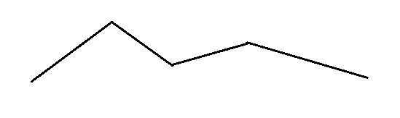  – Данная линия будет называться ломаной линией.  Выполнить задание:  - Найди среди предоставленных картинок изображения тех предметов, которые похожи на прямую линию?  - На кривую линию?  - На ломаную линию?  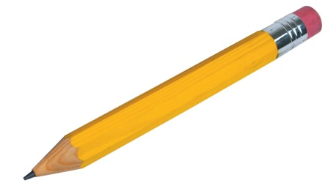  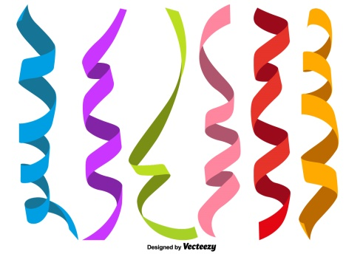  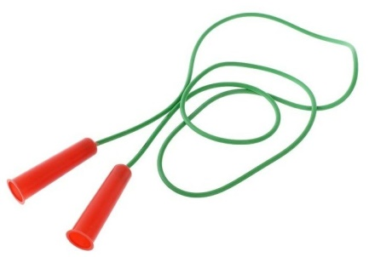  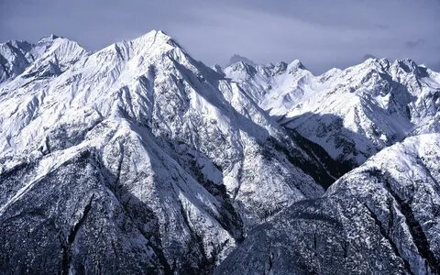    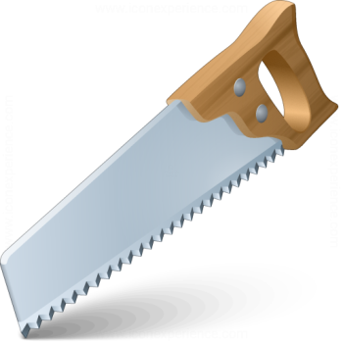  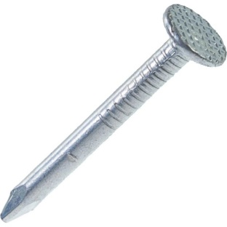  – Приведи свои примеры прямых, кривых и ломаных линий.  – Предлагаю начертить прямую, кривую и ломаную линии.  – Каким образом можно начертить ровную прямую линию в тетради?  – Что понадобится для начертания ломаной линии, чтоб она была похожа на линию гор? (Линейка, но класть ее нужно под разными углами, а не по прямой)  – Понадобится линейка для начертания кривой линии? (Нет, от руки чертим линию похожую на морскую волну)  – Помоги Муравьишке добраться к Лягушонку в гости по самой короткой дорожке.  – Что можно сказать о каждой из трех дорожек?  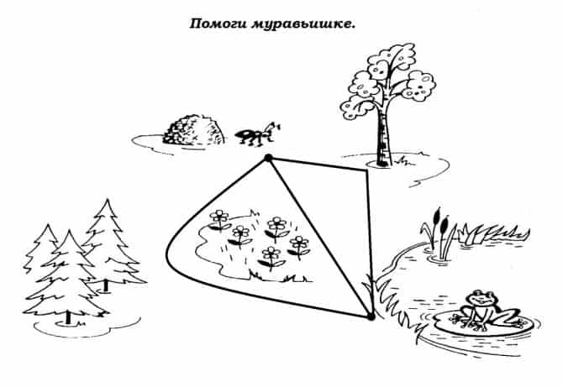  – Какие же бывают виды линий?
 | 3 | Коррекционно –  развивающие  занятия | Севостьянова  Наталья  Васильевна | Круги  Эйлера | Игры с кругами Эйлера – Венна  https://www.youtube.com/watch?v=p_nW_9caLwY
 | 4 | Предметно –  практические  действия | Севостьянова  Наталья  Васильевна | Складывание предметов  в  емкость | – Ребенок учится складывать предметы в емкость (в коробку, ящик, шкаф и др.). Рекомендуем начинать работу с небольшого количества предметов (2 – 3). Взрослый выполняет действия совместно с ребенком, удерживая его руки в своих руках. Постепенно количество предметов увеличивается.  https://www.youtube.com/watch?v=bT-qr4ZAp50
 | 5 | Двигательное  развитие | Севостьянова  Наталья  Васильевна | Сидение  на  полу | Сначала ребенка высаживают на пол спиной к опоре (стене, щиту и т. д.) с согнутыми или вытянутыми вперед ногами. Опираясь руками о пол и удерживая голову в приподнятом положении, ребенок учится сохранять равновесие. Затем ребенок учится сидеть на полу без опоры. Взрослый сажает ребенка (удобная для сидения поза) и помогает ему сохранять равновесие, удерживая за руки. Ребенок учится садиться из положения «лежа на спине» через поворот туловища и опору на предплечья. Взрослый фиксирует бедра ребенка, берет его за руку, поворачивает на бок и тянет по направлению к себе. Начинать учить ребенка сидеть на стуле рекомендуем с использования стульев с подлокотниками, при необходимости с фиксаторами.  https://www.youtube.com/watch?v=Ax3jJ5HzZRU
 | 6 | Домоводство | Зиновьев  Дмитрий  Анатольевич | Магазин  одежды | – Как вы все знаете, в наше время не обойтись без магазинов одежды. Они находятся буквально в каждом городе. Эти магазины бывают довольно разные, начиная от продающих обувь и заканчивая нижним бельем. Так что же такое магазин одежды?  – Для некоторых магазин одежды является неким интересным местом, где они могу найти для себя то, что им необходимо. Большое предпочтение относится к оригинальному виду одежды. Многие покупают одежду именно в магазинах одежды. Выбирают одежду, которая им подойдет и понравится. Все люди должны носить то, что они предпочитают для себя лучшим и качественным, ведь этим и занимаются магазины одежды, подборкой качества своего товара. Каждый магазин имеет что – то свое, то, чего нет у других, и так у каждого.  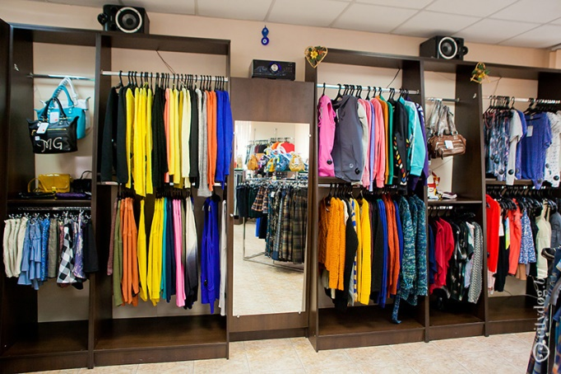  - Можно виртуально побывать в магазине одежды, пройдя по ссылке:  https://www.youtube.com/watch?v=ihyFsoKttlA  Зиновьев Дмитрий Анатольевич  WhatsApp: +79045424447;  Почта: dimusik@list.ru
Пятница,  04.02.2022 | 1 | Человек | Севостьянова  Наталья  Васильевна | Мытье  головы | Ребенок учится тщательно намачивать волосы, удерживая голову под струей воды. Взяв определенное количество шампуня (образец задает взрослый), ребенок распределяет его по ладоням обеих рук, после чего тщательно втирает в волосы. Затем ребенок подставляет голову под струю воды и смывает шампунь со всех участков головы. Важно приучать ребенка мыть голову по мере загрязнения (например, 1 – 2 раза в неделю). Если ребенок не осваивает одну из операций последовательности действий при мытье и вытирании волос, то она разбивается на более мелкие шаги и отрабатывается отдельно. Например, вытирая волосы, ребенок кладет полотенце на голову, прижимает его к волосам, затем промакивает волосы по всей длине.  
 | 2 | Математические  представления | Севостьянова  Наталья  Васильевна | Ориентация  в  пространственном  расположении  частей  тела | До ориентации в пространственном положении частей тела вводятся понятия «верх», «низ», «бок», «перед», «зад», которые отрабатываются на упражнениях с движениями (поднять руки вверх, вытянуть руки вперед, наклонить голову вбок и т. д.). Сначала ребенок учится показывать стороны тела на себе, на другом человеке, игрушке.  При формировании понятий спереди – сзади ребенку дается дополнительный ориентир: лицо, живот – спереди, спина – сзади.  Поскольку правая и левая стороны тела визуально не отличаются, важно использовать дополнительный ориентир (например, ленточка на правой руке).  Условной границей верха и низа тела человека является талия, которую можно обозначить яркой лентой, поясом. Части тела, расположенные выше линии талии – это верхняя часть тела; аналогично рассматривается нижняя часть тела. Если ребенок хорошо усваивает предлагаемый материал, вводят понятие «средней линии» (талия).  Работа с изображениями сначала ведется в вертикальной плоскости (на стене, доске), потом в горизонтальной плоскости (на столе). Используются разные упражнения: составление картинки из двух и более частей, сортировка картинок человека, изображенного спереди (со спины).
 | 3 | Домоводство | Зиновьев  Дмитрий  Анатольевич | Магазин  игрушек | – Игрушки — это неизменные спутники малышей с самого рождения. Пирамидки, конструкторы, плюшевые мишки, каталки — любая игрушка приносит в жизнь новые впечатления, делает ее интереснее и радостнее. В магазине игрушек можно найти различные игры и игрушки, которые помогают развивать способности и получить навыки, необходимые для жизни в сложном взрослом мире.  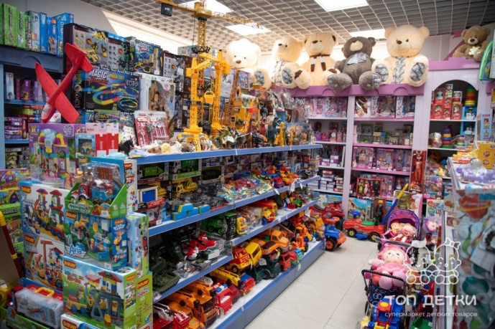  – Побывать виртуально в магазине игрушек можно, пройдя по ссылке:  https://www.youtube.com/watch?v=08Mb83iU_T8&t=1030s  Зиновьев Дмитрий Анатольевич  WhatsApp: +79045424447;  Почта: dimusik@list.ru
 | 4 | Окружающий  социальный  мир | Севостьянова  Наталья  Васильевна | Дорожная  разметка | – Вспомни понятия «дорога» и «улица». (Улицей называют дорогу, проходящую по городу или населенному пункту).  – Назови элементы дороги. (Проезжая часть, обочина, кювет).  – Назови элементы улицы. (Проезжая часть, тротуар, пешеходный переход, дорожные ограждения, трамвайные пути).  – Что значит улица одно– и двусторонняя?  – Как регулируется дорожное движение? (Светофором, регулировщиком, дорожными знаками, дорожной разметкой).  – Что называют дорожной разметкой?  – На многих, улицах и дорогах, а также на различных дорожных сооружениях (мостах, эстакадах, в туннелях) можно увидеть разные линии, надписи, нанесенные краской белого и желтого цветов, обеспечивающей хорошую видимость и длительную сохранность этих обозначений. Эти линии и обозначения называют дорожной разметкой. Она помогает водителям и пешеходам ориентироваться в движении и способствует повышению безопасности движения.  – Разметка может быть горизонтальной и вертикальной, она применяется самостоятельно и в сочетании с дорожными знаками и светофорами.  – Горизонтальная разметка (линии и обозначения на проезжей части).  - Линии пешеходного перехода:  – «зебра» — широкие белые полосы, обозначающие нерегулируемый пешеходный переход;  – на широких улицах пешеходный переход типа «зебра» дополняют иногда стрелами, которые напоминают, что при переходе надо придерживаться правой стороны; пешеходы не будут сталкиваться и скорее освободят проезжую часть; если же есть светофор, то пешеходный переход будет регулируемым, несмотря на такую разметку.  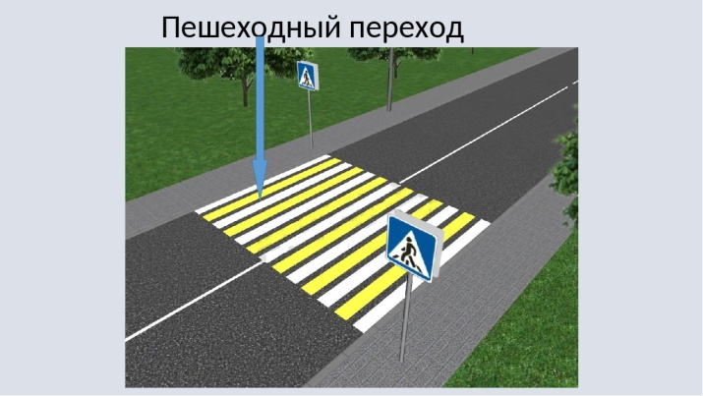  - Линии, разделяющие встречные потоки транспортных средств.  Эти линии наносят вдоль улицы или дороги по оси проезжей части (осевые). Они могут быть сплошными или прерывистыми. Прерывистые линии, разделяющие встречные потоки, можно пересекать с обеих сторон для обгона, объезда, поворота и разворота. Пересекать же сплошные линии разметки или двигаться по ним запрещено. В некоторых случаях рядом со сплошной линией наносится прерывистая. Такую двойную линию можно пересекать только со стороны прерывистой.  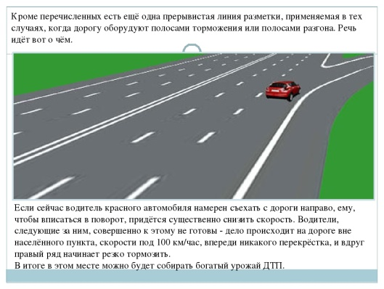  - Линии, делящие проезжую часть на полосы (ряды), по которым движутся транспортные средства в одном направлении.  На проезжей части часто наносятся несколько сплошных или прерывистых линий, идущих вдоль улицы или дороги. Они обозначают границы полос для движения в одном направлении и показывают водителю, что можно двигаться в два или три ряда, не наезжая на линии разметки. При перестроении прерывистую линию можно пересекать.  4. Линии обозначения края проезжей части.  Наносятся на дорогах с интенсивным движением, не далее 20 см от края проезжей части. Вне населенных пунктов эту линию можно пересекать.  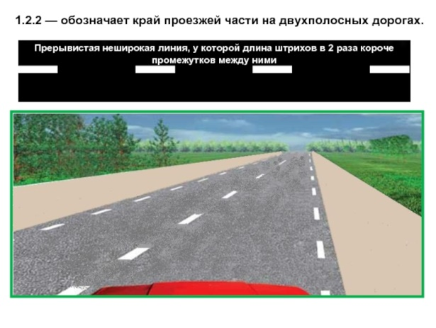  5. Линии, обозначающие места, где велосипедная дорожка пересекает проезжую часть улицы или дороги.  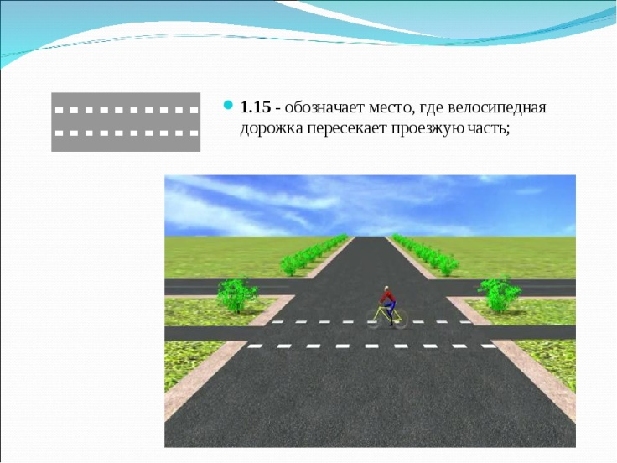  В месте пересечения наносят прерывистые линии с утолщенными штрихами в виде квадратиков. Велосипедист, пересекая улицу или дорогу, должен убедиться, что нет приближающихся транспортных средств, и лишь после этого может начать движение. Велосипедист на таком пересечении не имеет преимущества.  6. Стоп-линия.  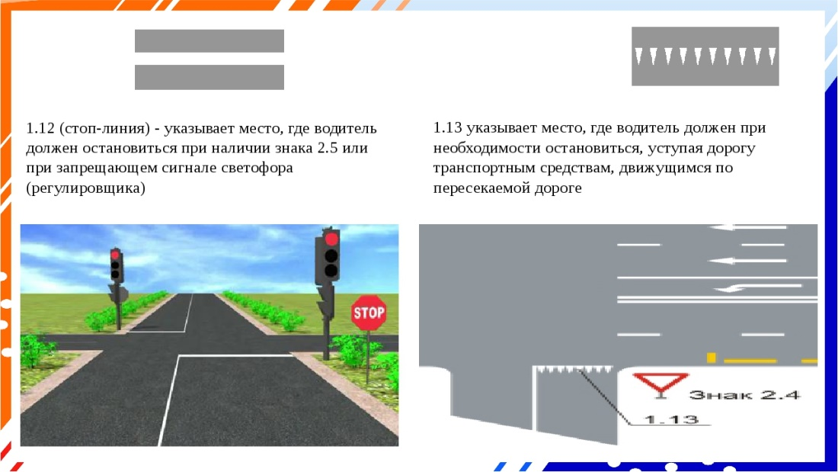  Как правило, наносится перед пешеходными переходами поперек проезжей части. Она указывает водителю место остановки транспортного средства при запрещающем сигнале светофора (регулировщика) или при наличии знака «Движение без остановки запрещено». О приближении к стоп – линий в последнем случае водителя предупреждает надпись на проезжей части «Стоп».  7. Линии, обозначающие остановки транспортных средств общего  пользования, движущихся по установленным маршрутам.  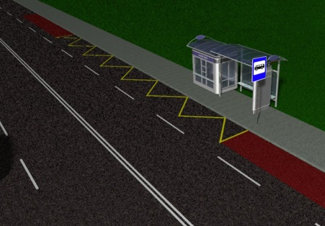  Зигзагообразная желтая линия обозначает площадку, где останавливается общественный транспорт. Пешеходы должны ожидать его на тротуаре.  8. Линии, выделяющие на проезжей части места для пешеходов,  ожидающих автобус, троллейбус или трамвай (посадочные площадки).  Этими линиями ограничиваются посадочные площадки. Транспортные средства не имеют права на них наезжать даже тогда, когда там нет людей.  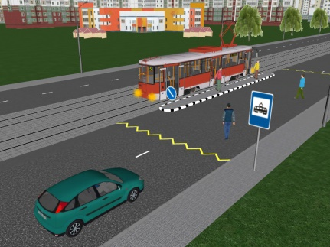  – Вертикальная разметка.  – К вертикальной разметке относятся линии, которые обозначают поверхности дорожных сооружений: опор мостов, путепроводов, тросовых ограждений, сигнальные столбики, круглые тумбы, устанавливаемые на островках безопасности.  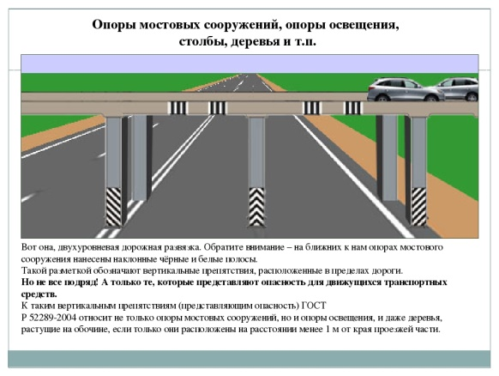  https://www.youtube.com/watch?v=_VqKz4GVFq8
 | 5 | Адаптивная  физкультура | Севостьянова  Наталья  Васильевна | Продвижение  в  сторону  приставным  шагом | Ребенок учится выполнять шаговые движения на месте таким образом, чтобы лыжи были параллельны друг другу, наблюдался полный отрыв одной лыжи от поверхности. Затем ребенок выполняет те же движения, но с небольшим продвижением вперед. При выполнении приставного шага в сторону ребенок приподнимает ногу, отводит ее в сторону, встает на нее, переносит вес тела на эту ногу и приставляет к ней другую ногу. Внимание обращается на то, чтобы лыжи были параллельны друг другу и поверхности. Если ребенок не осваивает одну из операций последовательности действий при продвижении вперед (в сторону) приставным шагом, то она разбивается на более мелкие шаги и отрабатывается отдельно. Затем он учится ходить по «снежному коридору» (80 см шириной и 8 – 10 метров длиной). Постепенно ширина «снежного коридора» уменьшается до размера лыжни.  https://www.youtube.com/watch?v=qas543gEnl4
 | 6 | Музыка  и  движение | Старкова  Виктория  Игоревна | Припев | Слушаем и поем песню «Кузнечик».  Определяем, где припев.  Припев – это несколько строк, которые повторяются после куплетов.  Просмотр видео:  https://www.youtube.com/watch?v=jtmzIEq_XXQ  Пение песни.  Старкова Виктория Игоревна  WhatsApp: +79827026213;  Почта: shipina_wika@list.ru

